**ACTIVIDADES 6º PRIMARIA**

ACTIVIDAD 1

En un folio debe aparecer un dibujo con el interior de la Cueva y en las esquinas dibujos de notas musicales y en el centro una serie de preguntas que el alumno podrá contestar tras la visita a la Cueva. Las preguntas son las siguientes:

-Imagina vivir como un paleolític@ dentro de la Cueva de Nerja…¿qué sonido escucharías?

-Escribe una lista de sonidos o ruidos que crees que se escucharían en la Cueva (animales, agua, viento)…

-Escribe un poema corto inspirado en esos sonidos.

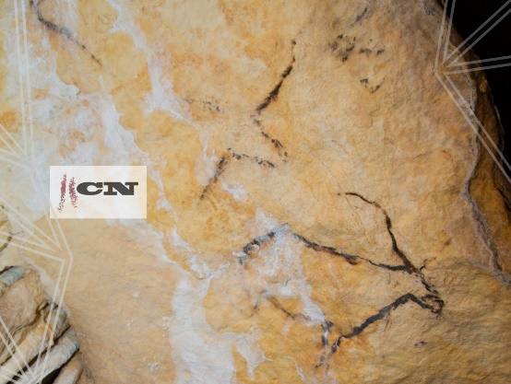ACTIVIDAD 2

En un folio debe aparecer esta imagen y en la parte inferior las siguientes cuestiones.

-Mira esta pintura rupestre y contesta: ¿qué crees que está pasando?

-Escribe una breve historia sobre lo que crees que narra la pintura.

-Dibuja otra escena que podría ser parte de la Historia.

ACTIVIDAD 3

En el folio aparece un arqueólogo y una arqueóloga con mochilas y mirando una lupa. Y en la parte central una seri de preguntas que el alumn@ debe contestar. Estas son las preguntas:

-¿Qué objetos antiguos crees que los arqueólogos han encontrado en la Cueva?

-Si fueras arqueólog@, ¿qué te gustaría descubrir?

-Escribe un pequeño diario imaginando que fuiste el primer arqueólogo que entró y descubrió la Cueva de Nerja.

ACTIVIDAD 4

En un folio debe aparecer una prehistórica calentando sus manos al lado del fuego dentro de la Cueva.

Y en la parte inferior las siguientes preguntas.

-¿Por qué crees que fue tan importante el uso del fuego en la Cueva para los seres humanos que la habitaban?